N25專業實習學生問卷調查統計

共發放 93 份問卷，有效問卷數 93 份

- 專業實習制度，在增進就業與就學的能力與機會上是否有幫助
選項 | 人數 | 百分比 | 統計表
非常有幫助 | 33 | 35.48% | 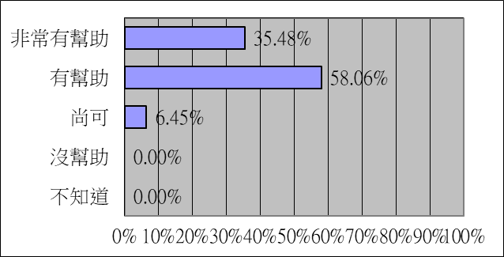
有幫助 | 54 | 58.06%
尚可 | 6 | 6.45%
沒幫助 | 0 | 0.00%
不知道 | 0 | 0.00%

- 對自己在實習的過程中表現的滿意度
選項 | 人數 | 百分比 | 統計表
非常滿意 | 28 | 30.11% | 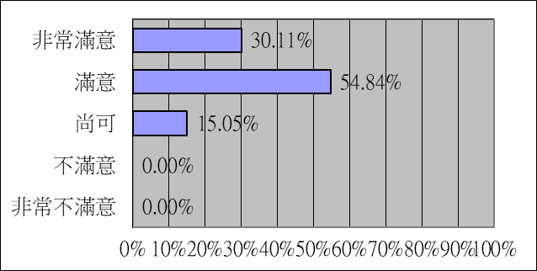
滿意 | 51 | 54.84%
尚可 | 14 | 15.05%
不滿意 | 0 | 0.00%
非常不滿意 | 0 | 0.00%

- 在校所學是否能滿足實習中工作所需
選項 | 人數 | 百分比 | 統計表
能滿足 | 45 | 48.39% | 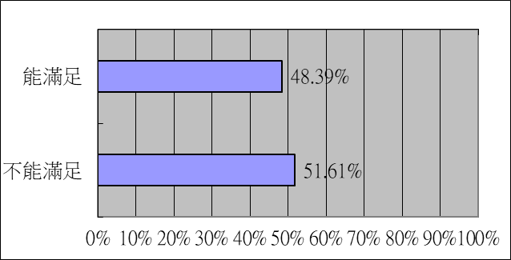
不能滿足 | 48 | 51.61%

- 如不能滿足，認為該加強的地方有
選項 | 人數 | 百分比 | 統計表
基本的電腦操作能力 | 9 | 5.84% | 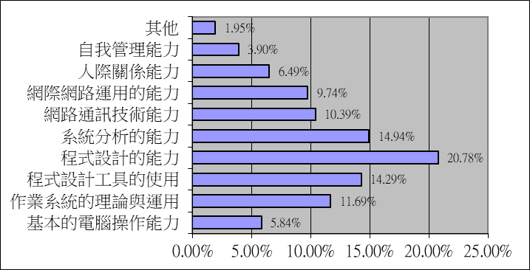
作業系統的理論與運用 | 18 | 11.69%
程式設計工具的使用 | 22 | 14.29%
程式設計的能力 | 32 | 20.78%
系統分析的能力 | 23 | 14.94%
網路通訊技術能力 | 16 | 10.39%
網際網路運用的能力 | 15 | 9.74%
人際關係能力 | 10 | 6.49%
自我管理能力 | 6 | 3.90%
其他 | 3 | 1.95%
*其他：專業技術培養（行銷管理）、社群媒體、Linux系統

- 實習過後，對該行業實際的工作流程與內容是否了解
選項 | 人數 | 百分比 | 統計表
非常了解 | 17 | 18.28% | 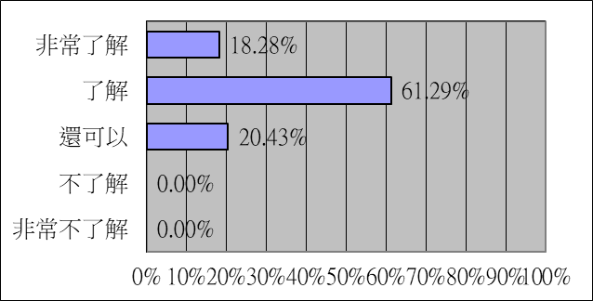
了解 | 57 | 61.29%
還可以 | 19 | 20.43%
不了解 | 0 | 0.00%
非常不了解 | 0 | 0.00%

- 實習期間，使用最多的程式語言為何?(可複選)
選項 | 人數 | 百分比 | 統計表
C | 3 | 1.55% | 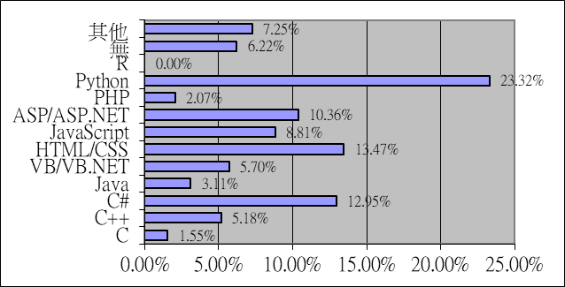
C++ | 10 | 5.18%
C# | 25 | 12.95%
Java | 6 | 3.11%
VB/VB.NET | 11 | 5.70%
HTML/CSS | 26 | 13.47%
JavaScript | 17 | 8.81%
ASP/ASP.NET | 20 | 10.36%
PHP | 4 | 2.07%
Python | 45 | 23.32%
R | 0 | 0.00%
無 | 12 | 6.22%
其他 | 14 | 7.25%
*其他：DAX Function、Cypher、SQL、Razor、Informix 4GL、MVC、Matlab、Word2vec、jQuery

- 你覺得程式設計教授哪個程式語言最合適?(可複選)
選項 | 人數 | 百分比 | 統計表
C | 9 | 3.23% | 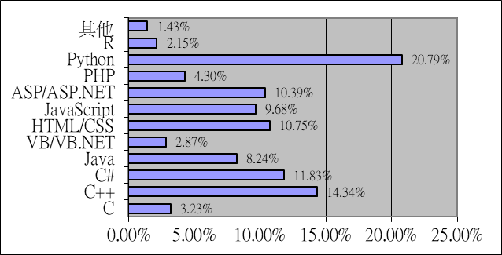
C++ | 40 | 14.34%
C# | 33 | 11.83%
Java | 23 | 8.24%
VB/VB.NET | 8 | 2.87%
HTML/CSS | 30 | 10.75%
JavaScript | 27 | 9.68%
ASP/ASP.NET | 29 | 10.39%
PHP | 12 | 4.30%
Python | 58 | 20.79%
R | 6 | 2.15%
其他 | 4 | 1.43%
*其他：NSGA、MVC、SQL、Assembly

- 在元智4年，最希望學到哪些程式語言?(可複選)
- 通用性程式語言方面：
選項 | 人數 | 百分比 | 統計表
C | 13 | 7.78% | 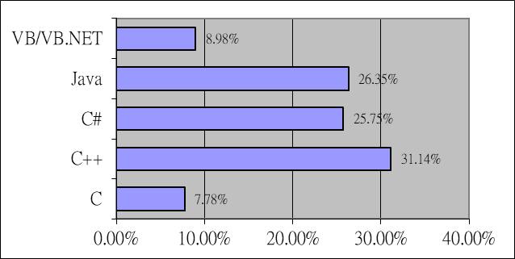
C++ | 52 | 31.14%
C# | 43 | 25.75
Java | 44 | 26.35%
VB/VB.NET | 15 | 8.98%

- 網頁設計方面：
選項 | 人數 | 百分比 | 統計表
HTML/CSS | 46 | 27.71% | 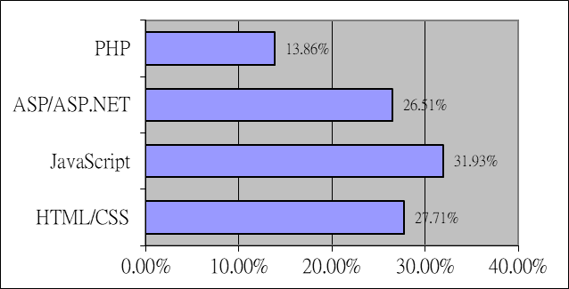
JavaScript | 53 | 31.93%
ASP/ASP.NET | 44 | 26.51%
PHP | 23 | 13.86%

- 資料分析方面：
選項 | 人數 | 百分比 | 統計表
Python | 85 | 86.73% | 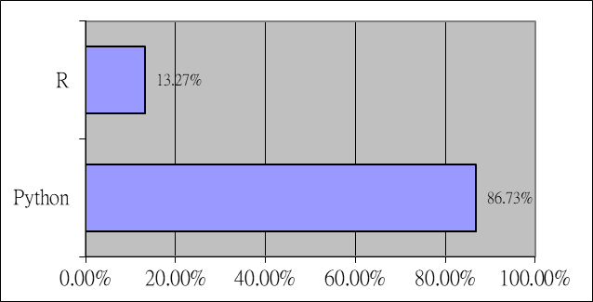
R | 13 | 13.27%
- 其他語言：
- SQL、Assembly、MVC、TypeScript

- 專業實習課程結束後，您是否繼續留在實習機構實習?
選項 | 人數 | 百分比 | 統計表
是 | 14 | 15.05% | 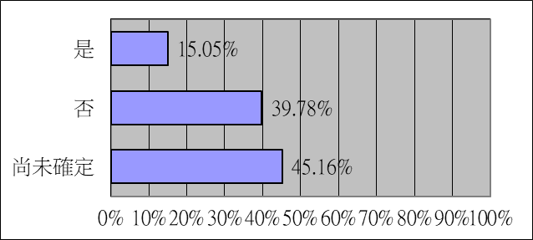
否 | 37 | 39.78%
尚未確定 | 42 | 45.16%

- 畢業後，您是否繼續留在實習機構任職?
選項 | 人數 | 百分比 | 統計表
是 | 10 | 10.75% | 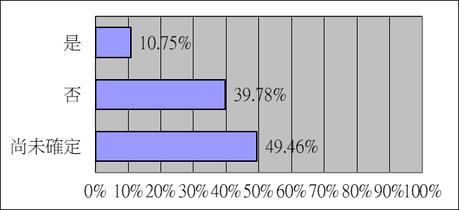
否 | 37 | 39.78%
尚未確定 | 46 | 49.46%

- 實習過程中您常遇到的挫折與困難?如何克服?.(彙整)
挫折與困難 | 如何克服
製作影片時的剪輯問題 | 靠著網路影片自學
時間掌握不均 | 多嘗試不同的分配方法
程式想不出怎麼寫 | 想盡辦法查資料或問主管
程式語言不熟 | 虛心受教
程式 | 尋求協助
看不懂程式，不知該如何下手 | 與同學討論後再問老師
對程式與法不了解 | 透過網路學習
第一次接觸的東西不是很清，不知該如何下手 | 先上網查資料，不行的話再問同學或主管
可能會有怠惰期 | 自我調適
行銷被拒絕 | 多多嘗試
英文及程式方面問題 | 努力理解，如有困難，就尋求助教與同學幫忙
遇到無法解決的問題 | 先上網找資料
系上必修課的內容無法滿足專題所需 | 再多學習
初期有碰到程式撰寫上的困難 | 與助教請教後解決，並諮詢未來方向
軟體不會使用 | 請教學長到學會
程式能力不足 | 多詢問或加強自己實力
公司的系統是Linux，等於所有東西都要重新學，一開始壓力有點大 | 時間久了就慢慢習慣、進步了
學習新事物時，沒人可以教 | 靠自己在網路上自學去克服
程式寫不太出來 | 自己上網查資料及詢問老師
不會程式 | 問助教
在自己不熟悉的作業系統上做專題，除了要解決專題的問題外，更多的是不懂如何操作 | 在找資料的過程中慢慢摸索
廣告圖構圖初體驗，對於美感的設計不熟悉 | 花時間學習
剪片困難 | 上網學習
時間不足 | 善用零碎時間
無研究室 | 跟系辦借or請教授幫忙
做不出東西來 | 重新想一次，會很有用

- 您對系上專業實習制度意見：(彙整)
建議 | 系上初步回應
系上實習名額偏少 | 以N25為例，實習人數46人、需求職缺192個，平均每位學生有4.17個就業機會，遠高於勞動部公告之大學畢業生0.28個工作機會。
可以先提供教授固定Meeting時間 | 考量於校內工作需求調查表中加列指導老師之特別需求。
讓學生可以多了解公司的工作內容，好讓學生去選擇 | 為提供準實習生更多實習工作之資訊，除原訂之實習機構介紹會及成果展觀展外，自N26起，亦安排學長姐與學弟妹之分組座談交流。此外，自N27起，將開設「專業實習講座」課程，邀請實習公司代表進行更深入之專題演講，介紹產業脈動及實習內容介紹並與同學們互動交流。
許多人剛開始對工作了解度不夠，可以多加宣傳
能多辦演講，讓學弟妹了解
多一點業師或專業技能的活動 | 提系課委會討論
加強程式設計的課程 | 提系課委會討論
系上程設課應再加深 | 提系課委會討論
希望多教點Python基礎課程 | 提系課委會討論
必修、選修課程可以多教授與實習技能相關之內容 | 提系課委會討論
系上選修課都因實習無法選，須交的心得種類有點太多了 | 實習作業及天數規定係依本系專業實習相關辦法執行。
公司內容不夠詳細，報告、作業太多 | 實習作業及天數規定係依本系專業實習相關辦法執行。
可以將實習期間改為一學期且五天班 | 實習作業及天數規定係依本系專業實習相關辦法執行。
實習跟上課分開比較好，太累了 | 實習作業及天數規定係依本系專業實習相關辦法執行。
有時認為時間有點趕，希望能夠自行選擇時間 | 實習作業及天數規定係依本系專業實習相關辦法執行。
報告太多 | 實習作業及天數規定係依本系專業實習相關辦法執行。
暑期不用交報告，太多餘 | 實習作業及天數規定係依本系專業實習相關辦法執行。
建議改成寒暑假實習就好，平日要上三天實習實在是選不了課 | 實習作業及天數規定係依本系專業實習相關辦法執行。
很棒*6
很好，一年可以學很多東西*4

- 給學弟妹的話：
- 藉由實習探索未來是個很好的機會，從中找出興趣吧！
- 及早確定自己要走的方向
- 多看多問，去理解所學的東西、語言其原理是什麼
- 加油*2
- 認真學習，獲益良多
- 好好珍惜實習機會
- 遇到挫折不要太沮喪，很多人也有遇到同樣的困難，不需要太過在意
- 做到關鍵步驟一定要小心小心再小心，與老師進行多次確認
- 保有一顆學習的心，keep going on~
- 資料庫好好學
- 要主動積極
- 把英文、程式學好
- 如果有能力的話，還是可以努力去申請校外實習，拓展視野，順便為未來找工作做準備
- 程式設計跟資料庫要好好學！
- 選實習單位要符合自己有興趣的
- 不管校內校外，都盡力而為
- 希望越早找到自己的興趣，並勇敢接受挑戰
- Follow your dream
- 不論是校內或校外，都是很有趣的體驗
- 老師對學生的態度很重視，注重準時
- 要主動積極，努力自我學習
- 盡自己最大的努力去學習
- 盡力學習
- 努力向上
- 多跟老一輩的人學習
- 想要就讀研究所則強烈建議要選校內專題，因為時間較能自由分配，推甄時也較有東西可說，科技部計畫也建議要參加。
- 考試的人選校內，且選較輕鬆的專題老師
- 想好自己要什麼，面對困境勇敢面對，Keep going~
- 清楚了解自己，再專題上才能更知道要做什麼
- 實習會學到很多東西
- 要分配好時間（尤其要考研究所）
- 多學習程式相關課程，實習比較好銜接

